PRAVILA PONASANJA I KOMUNKACIJE NA INTERNETU

ELEKTRONIČKA POŠTA:
- Budite oprezni prilikom slanja elektroničke pošte. Postoje adrese koje predstavljaju grupu ljudi, a izgledaju kao da se radi o jednoj osobi. Znajte kome šaljete e-mail.

- Imajte na umu da je primatelj ljudsko biće, čija se kultura, jezik i smisao za humor mogu razlikovati od vaših. Problema može biti i s oblikom zapisa datuma, s mjernim jedinicama i idiomima. Budite osobito oprezni sa sarkazmom.
- Ne koristite isključivo velika slova. VELIKA SLOVA IZGLEDAJU KAO DA VIČETE.
- Koristite smileye da naznačite ton, ali koristite ih s mjerom. :-) je primjer smileya (nakrivite glavu). Nemojte misliti da će time primatelj nužno biti zadovoljan sadržajem poruke ili da ćete time poništiti uvredljivu poruku.
- Ne šaljite velike količine podataka ljudima koji ih nisu zatražili.

MAILING LISTE, NEWS GRUPE (USENET):
- Čitajte mailing liste i news grupe mjesec ili dva prije nego što na njih nešto pošaljete. Ovo će vam pomoći razumjeti pravila ponašanja grupe.
- Poruke i članci trebaju biti kratki i u vezi s onim o čemu se raspravlja. Ne skrećite s teme, suvislo se izražavajte i ne šaljite poruke samo zato da bi ukazali na tuđe greške u tipkanju ili pravopisu. Ovakvo ponašanje će vas, više od bilo čega, označiti kao nezrelog početnika.
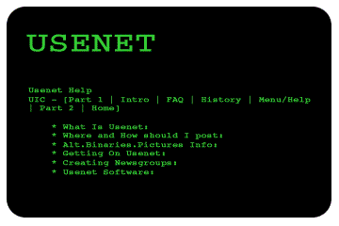
- Krivo predstavljanje nije dopušteno.
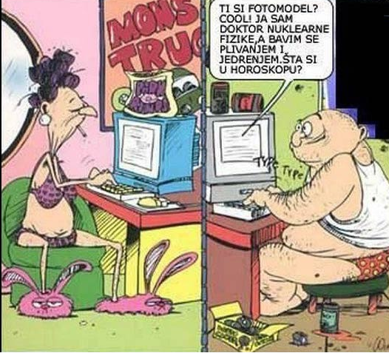

- Oglašavanje je dopušteno na nekim listama i grupama, a osuđivano na drugima! Ovo je još jedan primjer zašto treba upoznati auditorij prije slanja poruke. Nezatražene reklamne poruke koje se ne tiču teme rasprave će sigurno uzrokovati da dobijete mnogo ljutitih odgovora.

FORUMI:

- Ako postoje pravila foruma, obavezno ih pročitajte ih pridržavajte ih se.
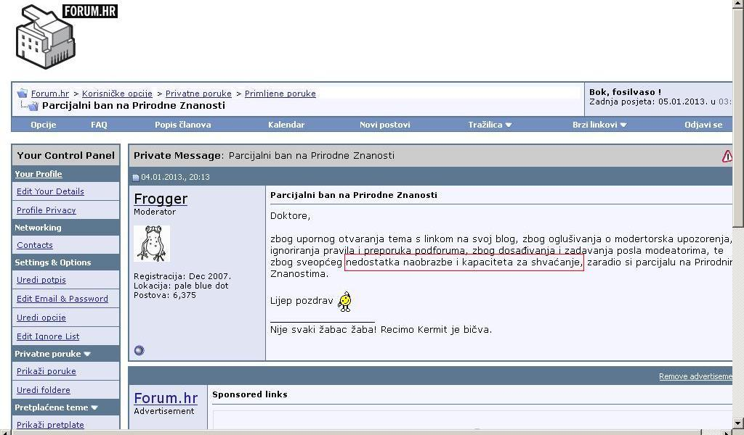
- Naslov teme mora biti kratak i jasan.
- Pišite u prijateljskom tonu.
- Kod odgovora ,citirajte poruku na koju odgovarate.

PRIPREMILE: Nikolina Sučić i Nives Zečević 8.c

